Opis predmetu zákazky - Vzor vlastného návrhu plnenia

- Názov predmetu zákazky: Reklamné predmety s potlačou – Dni MV SR – (ID zákazky 69002)

Predmetom zákazky je obstaranie propagačných predmetov s potlačou určených na akciu „Dni Ministerstva vnútra“ pre širokú verejnosť s cieľom zvyšovania povedomia verejnosti o rezorte MV SR a jeho jednotlivých zložkách.

- Hlavný kód CPV:
39294100-0 Informačné a propagačné výrobky

- S tovarom sa požaduje zabezpečiť aj tieto súvisiace služby:
- dodanie tovaru do miesta dodania,
- vyloženie tovaru v mieste dodania.

- Verejný obstarávateľ si vyhradzuje právo prevziať iba tovar funkčný, bez zjavných vád, dodaný v kompletnom stave a v požadovanom množstve. V opačnom prípade si vyhradzuje právo nepodpísať dodací list, neprebrať dodaný tovar a nezaplatiť cenu za neprebraný tovar.

- Tovar musí byť nový, nepoužívaný, zabalený v neporušených obaloch, nepoškodený.

- Verejný obstarávateľ požaduje na dodaný tovar min. 24 mesačnú záruku, pokiaľ na záručnom liste nie je vyznačená dlhšia doba podľa záručných podmienok výrobcu. Záručná doba začína plynúť dňom prevzatia predmetu zmluvy na základe dodacieho listu.

- Tovar nesmie byť recyklovaný, repasovaný, renovovaný.

- Lehota plnenia je:
- do 30 dní odo dňa nadobudnutia účinnosti zmluvy.

- Miestom dodania je:
Ministerstvo vnútra Slovenskej republiky,
Pribinova 2
812 72 Bratislava

- Technická špecifikácia predmetu zákazky:
Všetky technické parametre/funkcionality, resp. vlastnosti požadovaného predmetu zákazky uvedené v tabuľke nižšie predstavujú minimálne požiadavky, ktoré musia byť splnené vo vlastnom návrhu plnenia uchádzača.

* uchádzač doplní len prázdne biele polia, N/A = neaplikuje sa (nevypĺňať)
Požadovaná min. technická špecifikácia, parametre a funkcionality určené verejným obstarávateľom |  | Vlastný návrh plnenia  Požaduje sa uviesť skutočnú špecifikáciu ponúkaného predmetu zákazky – výrobcu, typové označenie a technické parametre.  V prípade číselnej hodnoty uviesť jej skutočnú hodnotu
Položka č. 1 – Pršiplášť – univerzálny

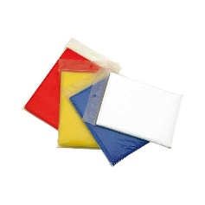
*fotografia je ilustračná
Výrobca:
Množstvo: | 15 000 ks | Uchádzač uvedie presnú hodnotu, resp. údaj (číslom a/alebo slovom) | Uchádzač uvedie Áno/Nie
Charakteristika: | univerzálny skladací pršiplášť s kapucňou zabalený v plastovom obale (vrecku) | N/A
Materiál: | PVC | N/A
Farba: | transparentný | N/A
Veľkosť: | univerzálna pre dospelého | N/A
Strih: | pončo | N/A
Potlač na obale (vrecku): | farebné logo | N/A
Položka č. 2 – Antistresová loptička  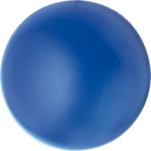  *fotografia je ilustračná |  | Vlastný návrh plnenia  Požaduje sa uviesť skutočnú špecifikáciu ponúkaného predmetu zákazky – výrobcu, typové označenie a technické parametre.  V prípade číselnej hodnoty uviesť jej skutočnú hodnotu
Výrobca:
Množstvo: | 15 000 ks | Uchádzač uvedie presnú hodnotu, resp. údaj (číslom a/alebo slovom) | Uchádzač uvedie Áno/Nie
Charakteristika: | penová antistresová stláčacia loptička | N/A
Materiál: | PU pena | N/A
Farba: | modrá | N/A
Rozmer (priemer): | 6,3 cm (+/-10%) |  | N/A
Potlač: | jednofarebné (biele) logo | N/A
Položka č. 3 - Sada na plážový tenis  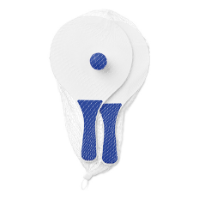  *fotografia je ilustračná |  | Vlastný návrh plnenia  Požaduje sa uviesť skutočnú špecifikáciu ponúkaného predmetu zákazky – výrobcu, typové označenie a technické parametre.  V prípade číselnej hodnoty uviesť jej skutočnú hodnotu
Výrobca:
Množstvo: | 100 sád | Uchádzač uvedie presnú hodnotu, resp. údaj (číslom a/alebo slovom) | Uchádzač uvedie Áno/Nie
Charakteristika: | drevená sada dvoch rakiet a loptičky, balená v sieťke na plážový tenis | N/A
Materiál: | drevo, plast | N/A
Farba: | raketa: biela s modrou rúčkou,  loptička: modrá | N/A
Rozmer: | 38 x 23,5 x 0,6 cm (+/-10%) |  | N/A
Potlač na hlavu rakety: | farebné logo na každú stranu rakety | N/A
Položka č. 4 - Prívesok na kľúče – píšťalka  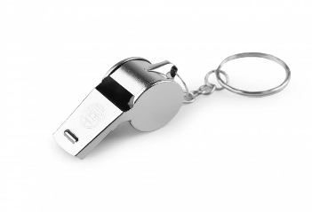  *fotografia je ilustračná |  | Vlastný návrh plnenia  Požaduje sa uviesť skutočnú špecifikáciu ponúkaného predmetu zákazky – výrobcu, typové označenie a technické parametre.  V prípade číselnej hodnoty uviesť jej skutočnú hodnotu
Výrobca:
Množstvo: | 15 000 ks | Uchádzač uvedie presnú hodnotu, resp. údaj (číslom a/alebo slovom) | Uchádzač uvedie Áno/Nie
Charakteristika: | kovový prívesok, píšťalka je pripevnená pomocou krátkej retiazky ku krúžku | N/A
Materiál: | kov | N/A
Farba: | strieborná | N/A
Rozmer: | píšťalka: dĺžka 4 cm, hrúbka 1, 9 cm celková dĺžka prívesku: 10 cm  (tolerancia všetkých rozmerov +/- 10 %) |  | N/A
Potlač na píšťalke: | farebné logo na jednej strane píšťalky, QR kód na druhej strane píšťalky | N/A
Položka č. 5 – Aromatická visačka do auta    *fotografia je ilustračná |  | Vlastný návrh plnenia  Požaduje sa uviesť skutočnú špecifikáciu ponúkaného predmetu zákazky – výrobcu, typové označenie a technické parametre.  V prípade číselnej hodnoty uviesť jej skutočnú hodnotu
Výrobca:
Množstvo: | 15 000 ks | Uchádzač uvedie presnú hodnotu, resp. údaj (číslom a/alebo slovom) | Uchádzač uvedie Áno/Nie
Charakteristika: | aromatická visačka v tvare kruhu, s gumičkou na zavesenie do auta, balená v priehľadnom obale, vôňa: new car alebo black, s dlhým a plynulým uvoľňovaním | N/A
Materiál: | kartón | N/A
Podkladová farba: | biela | N/A
Rozmer: | priemer 7,5 cm, hrúbka 1 mm (+/-10%) |  | N/A
Potlač: | farebné logo na oboch stranách visačky | N/A
Položka č. 6 - Izotermická deka  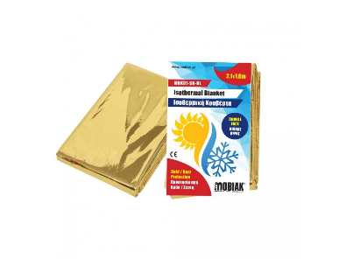  *fotografia je ilustračná |  | Vlastný návrh plnenia  Požaduje sa uviesť skutočnú špecifikáciu ponúkaného predmetu zákazky – výrobcu, typové označenie a technické parametre.  V prípade číselnej hodnoty uviesť jej skutočnú hodnotu
Výrobca:
Množstvo: | 15 000 ks | Uchádzač uvedie presnú hodnotu, resp. údaj (číslom a/alebo slovom) | Uchádzač uvedie Áno/Nie
Charakteristika: | ochranná prikrývka, ktorá chráni pred teplom, chladom a vlhkosťou a vetrom, zabalená v obale | N/A
Materiál: | polyesterová fólia potiahnutá hliníkom | N/A
Farba: | jedna strana zlatá, druhá strana strieborná | N/A
Rozmer: | 160 x 210 cm (+/-10%) |  | N/A
Potlač na obale: | farebné logo | N/A
Položka č. 7 - Prívesok na kľúče – 3D    *fotografia je ilustračná |  | Vlastný návrh plnenia  Požaduje sa uviesť skutočnú špecifikáciu ponúkaného predmetu zákazky – výrobcu, typové označenie a technické parametre.  V prípade číselnej hodnoty uviesť jej skutočnú hodnotu
Výrobca:
Množstvo: | 15 000 ks | Uchádzač uvedie presnú hodnotu, resp. údaj (číslom a/alebo slovom) | Uchádzač uvedie Áno/Nie
Charakteristika: | farebný gumený jednostranný 3D prívesok na kľúče v tvare loga, prívesok je pripevnený krátkou retiazkou ku krúžku | N/A
Materiál: | zmäkčené PVC | N/A
Farba: | farebný - farebnosť 1 + 5B Pantone | N/A
Rozmer: | 70 x 20 mm, hrúbka 4 mm (+/-10%) |  | N/A
Potlač: | 3D výsek v tvare loga | N/A
Položka č. 8 – Reflexný bezpečnostný samonavíjací pásik  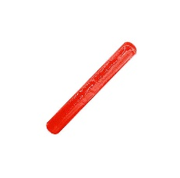  *fotografia je ilustračná |  | Vlastný návrh plnenia  Požaduje sa uviesť skutočnú špecifikáciu ponúkaného predmetu zákazky – výrobcu, typové označenie a technické parametre.  V prípade číselnej hodnoty uviesť jej skutočnú hodnotu
Výrobca:
Množstvo: | 15 000 ks | Uchádzač uvedie presnú hodnotu, resp. údaj (číslom a/alebo slovom) | Uchádzač uvedie Áno/Nie
Charakteristika: | reflexný zaklapávací pásik s kovovou pružinou so širokým spektrom využitia – na ruku, nohu, bicykel atď. | N/A
Materiál: | PVC | N/A
Farba: | červená reflexná | N/A
Rozmer: | 32 x 3,2 cm (+/-10%) |  | N/A
Potlač: | strieborný reflexný nápis | N/A
Položka č. 9 – Cukríky v krabičke  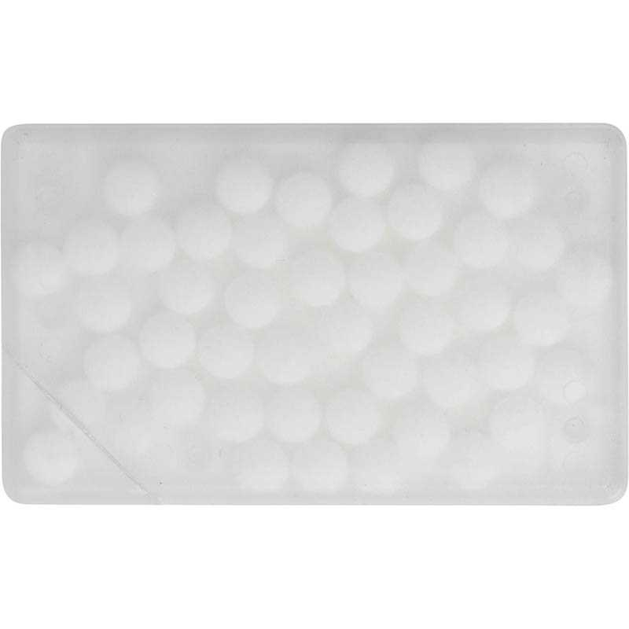  *fotografia je ilustračná |  | Vlastný návrh plnenia  Požaduje sa uviesť skutočnú špecifikáciu ponúkaného predmetu zákazky – výrobcu, typové označenie a technické parametre.  V prípade číselnej hodnoty uviesť jej skutočnú hodnotu
Výrobca:
Množstvo: | 15 000 ks | Uchádzač uvedie presnú hodnotu, resp. údaj (číslom a/alebo slovom) | Uchádzač uvedie Áno/Nie
Charakteristika: | mentolové cukríky bez cukru, v plastovej krabičke | N/A
Farba krabičky: | biela | N/A
Rozmer krabičky: | 7,8 x 4,8 x 0,6 cm (+/-10%) |  | N/A
Potlač na krabičke: | farebné logo | N/A

Logá, znaky a texty grafického prevedenia budú úspešnému uchádzačovi poskytnuté po uzatvorení zmluvy. Verejný obstarávateľ následne požaduje predloženie náhľadu grafického návrhu pred zahájením realizácie grafického prevedenia za účelom odsúhlasenia požadovaného vizuálu.

Táto časť súťažných podkladov bude tvoriť neoddeliteľnú súčasť kúpnej zmluvy ako príloha č. 1, ktorú uzatvorí verejný obstarávateľ s úspešným uchádzačom.

